PB DE CIÊNCIAS

UNIDADE:_

PROFESSOR: 3º BIMESTRE/2010

ALUNO(A):
Nº

TURMA:
1º ano Ensino Fundamental DATA: /_ _/_ _

Total: 100 pontos

A T E N Ç Ã O
 Preencha o cabeçalho de todas as páginas de sua prova.
 Não utilize corretor líquido e máquina de calcular.
 Evite pedir material emprestado durante a prova.
 Evite falar ou fazer barulho durante a prova, pois poderá atrapalhar seus amigos.
 Tenha capricho com sua letra.
Faça a prova com calma, pensando bem antes de responder as questões. Não se esqueça de revê-las, antes de entregá-la.

Questão 01: (20 pontos / 5 cada)

- Para produzirmos remédios utilizamos alguns vegetais e também o mel.

- Qual o nome do animal que fornece o mel?

- Marque com um ( X ) o nome do lugar onde é feita a criação desse animal? ( ) curral ( ) apiário ( ) pesqueiro

Questão 02: (25 pontos / 5 cada)

- 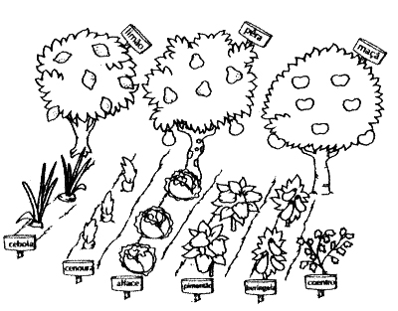No campo agropecuário encontramos plantações de vários alimentos. Observe a figura abaixo e faça o que se pede de acordo com a legenda.

limão

pêra

maçã

  - Pinte as frutas.

  - Escreva o nome de uma verdura
.

cebola

cenoura

alface

pimentão

berinjela

coentro
  - Envolva um legume.

Questão 03: (12 pontos / 4 cada)
  - 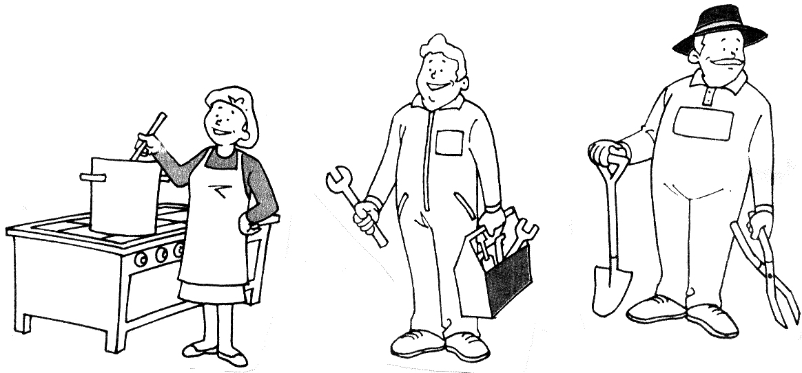No campo agropecuário encontramos plantações de vários alimentos. Observe os profissionais abaixo e pinte aquele que trabalha neste local.

cozinheira mecânico
agricultor

Questão 04: (15 pontos / 3 cada)

  - Observe os animais abaixo e ligue aos alimentos que eles nos fornecem.

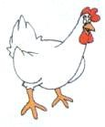•

galinha

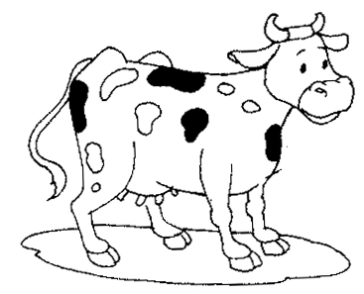•
•

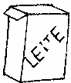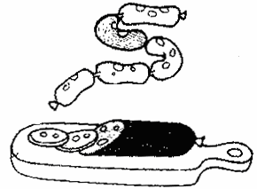leite

•

vaca

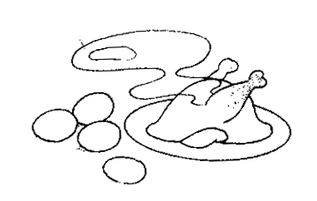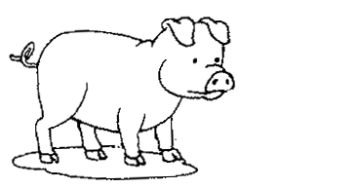linguiça

•

porco
•

carne e ovos

Questão 05: (10 pontos)

  - A maior parte da alimentação do homem e dos demais animais é obtida do cultivo do solo. Leia e responda:
Dona Ana morava em uma fazenda, mas não tinha
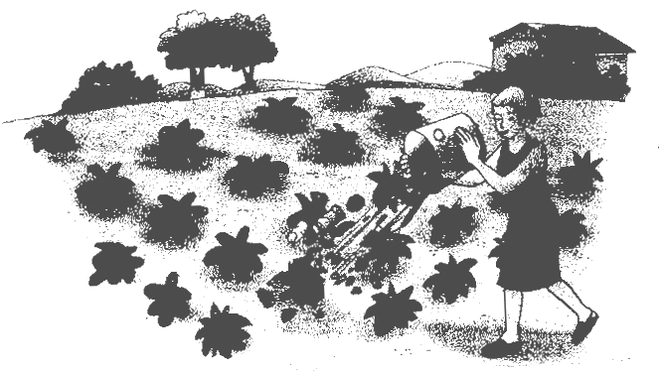cuidado com suas plantações. Todos os dias jogava o lixo em cima de seus vegetais.
Em sua opinião, foi tomada uma atitude correta em relação ao solo? Por quê?

horta

Questão 06: (18 pontos / 3 cada)

Os seres vivos são aqueles que têm vida. Alguns elementos da natureza não têm vida.

  - 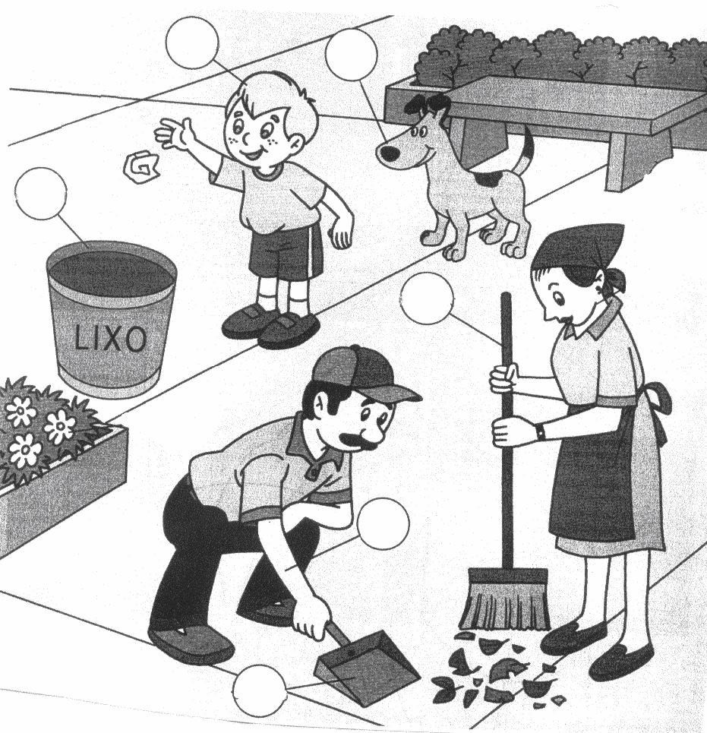Observando a cena, pinte de azul os círculos que indicam seres vivos e de vermelho os círculos que indicam elementos não-vivos.

